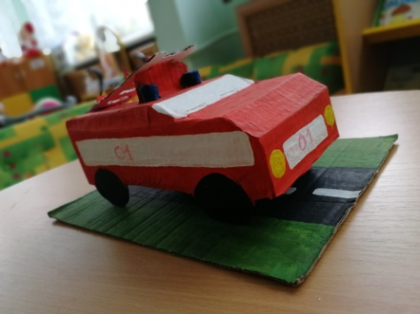
Отчет группы «Капелька» за ноябрь
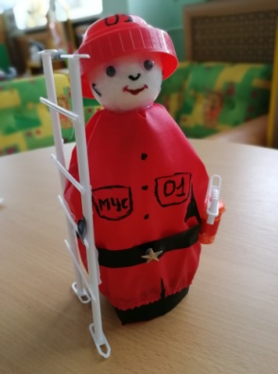
В этом месяце в саду прошла
выставка по пожарной безопасности,
наши родители с детьми приняли
активное участие.

К нам в группу приходил Карлосон, послушал стихи по пожарной безопасности, которые дети рассказали, посмотрел поделки и рисунки, и наградил детей медалями и грамотами.
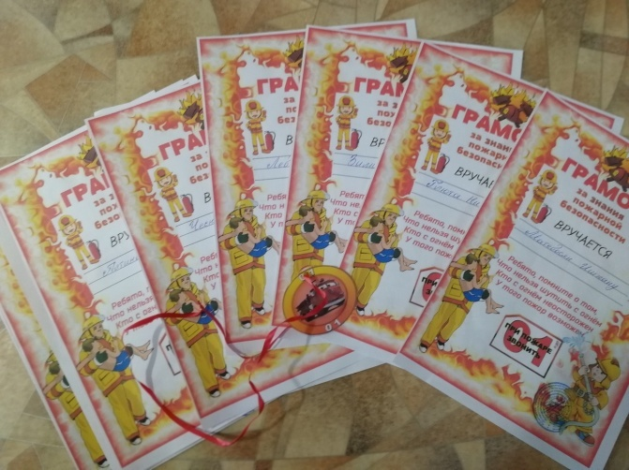
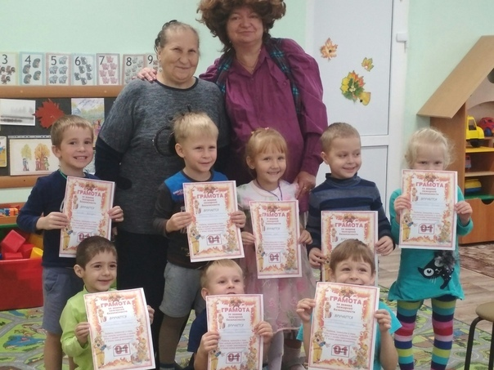
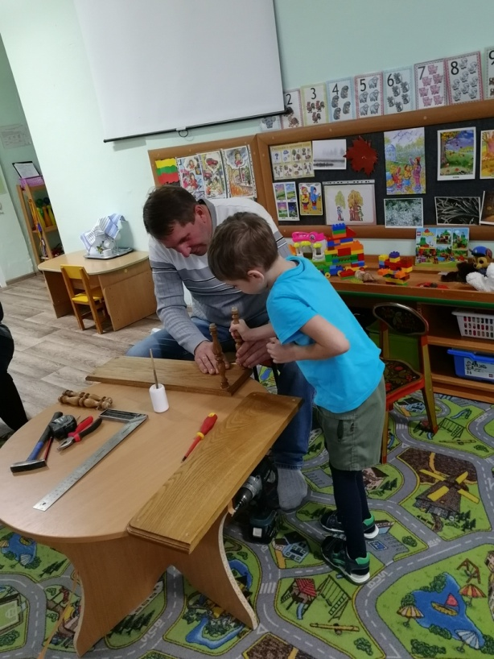
По теме недели «В гостях у трех медведей»
к нам в группу
приходил папа Никиты Глюта.
Александр Маркович рассказал
о профессии столяра, показал
инструменты и вместе с детьми
сделал полочку, которую подарил нам.

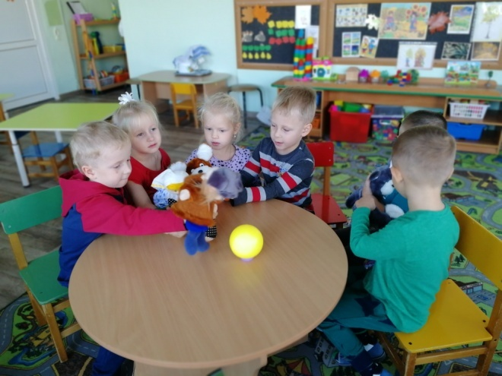
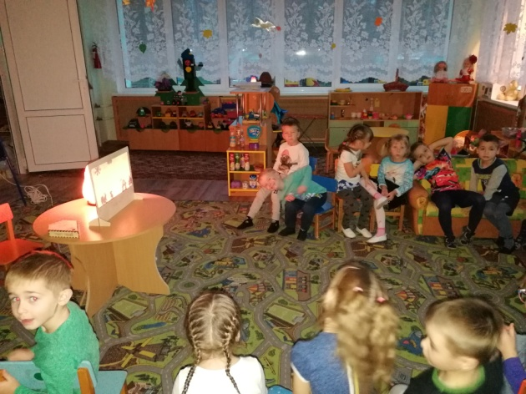
В нашей группе прошел проект «В гостях у сказки». Вспоминали русские народные сказки, читали, играли в театр.

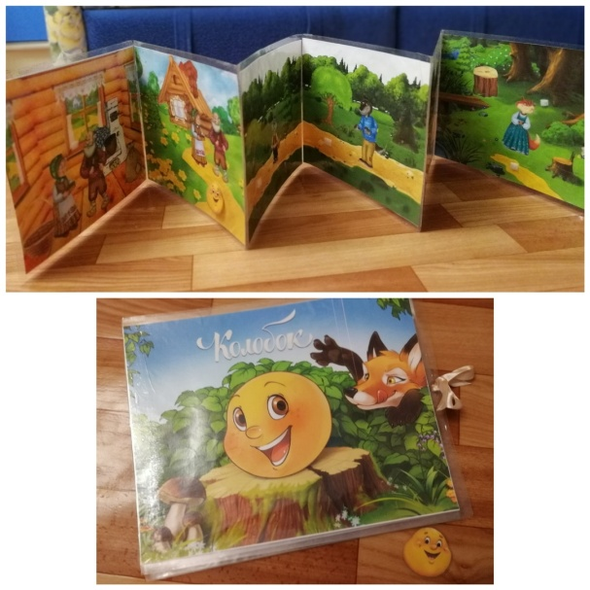

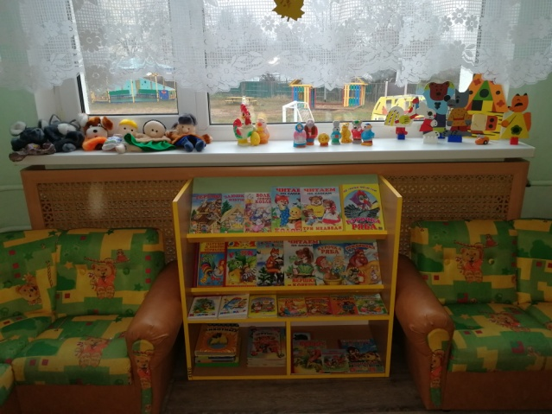
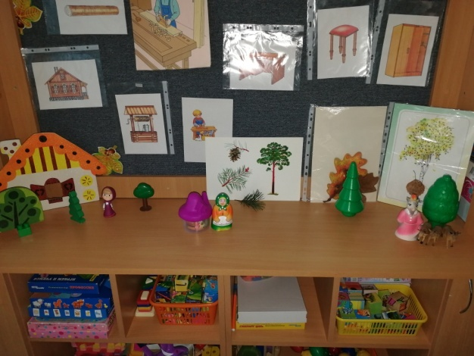

Рисовали красками «Салфетки для трех медведей», «Сказочная птица», цветными карандашами «Три медведя». Сделали аппликацию «Непоседа-колобок». Конструировали из бумаги и сделали аппликацию « Как квадрат превратился в маску с ушами »
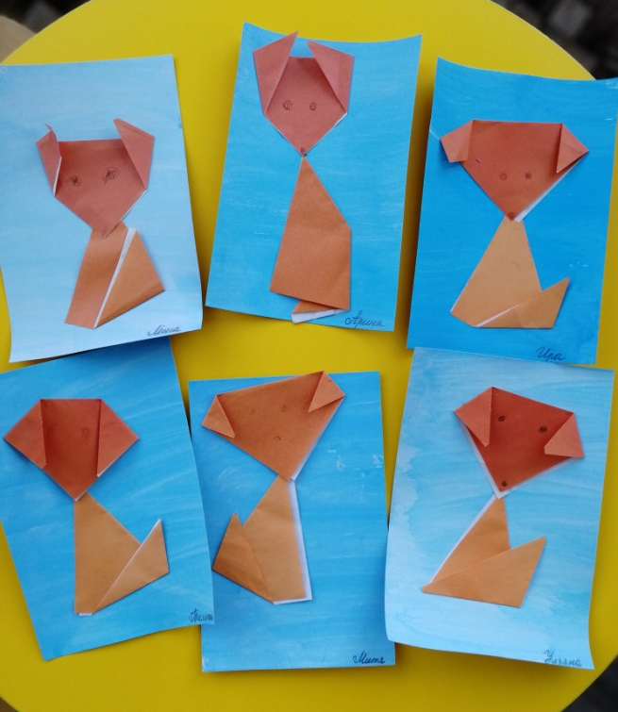
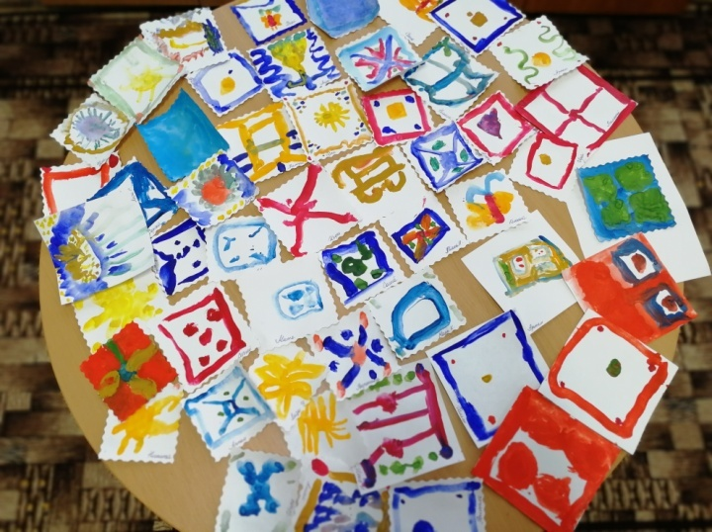

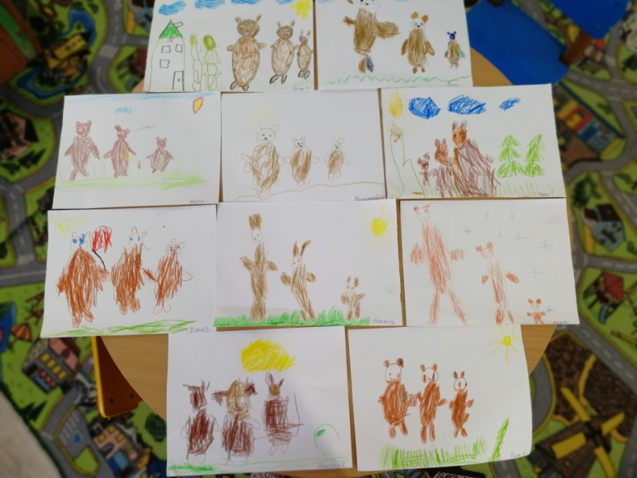
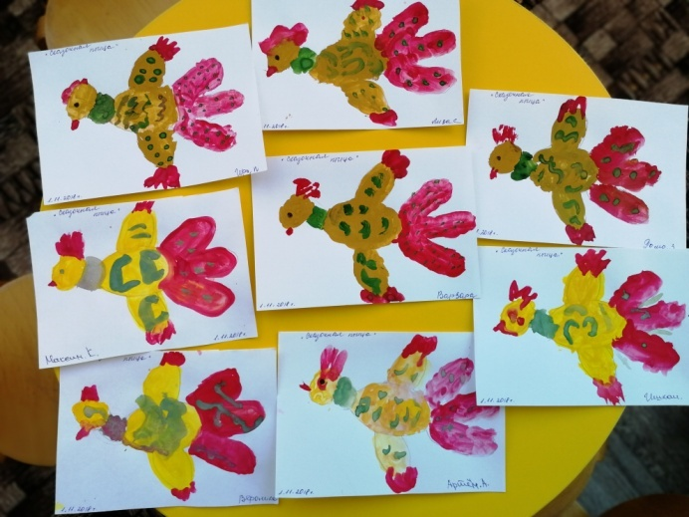

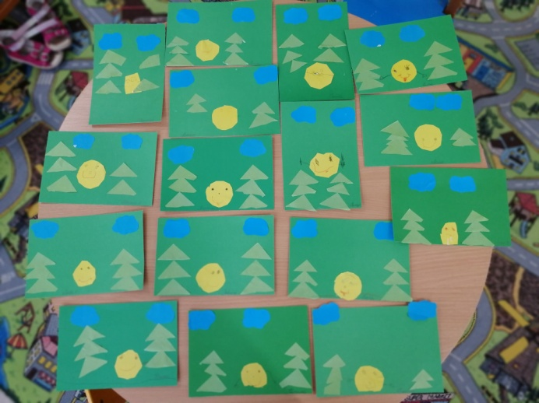

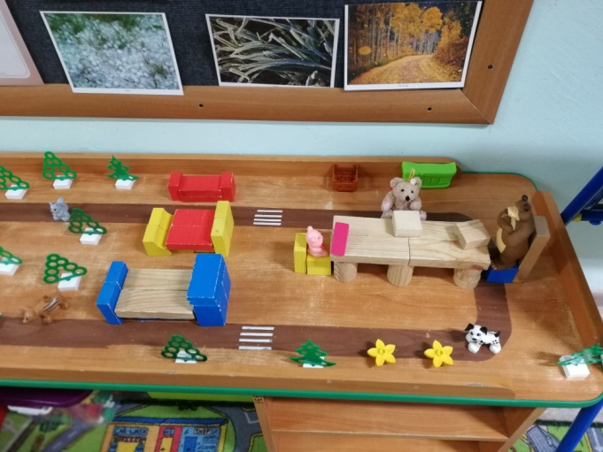
Конструировали из кубиков
«Мебель для трех медведей»

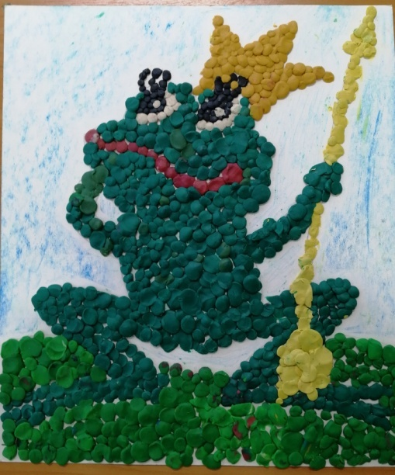
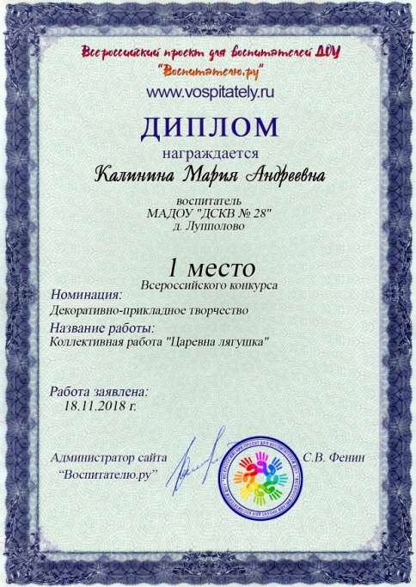
Сделали коллективную работу в технике пластилинография «Царевна лягушка». Эта работа получила грамоту.

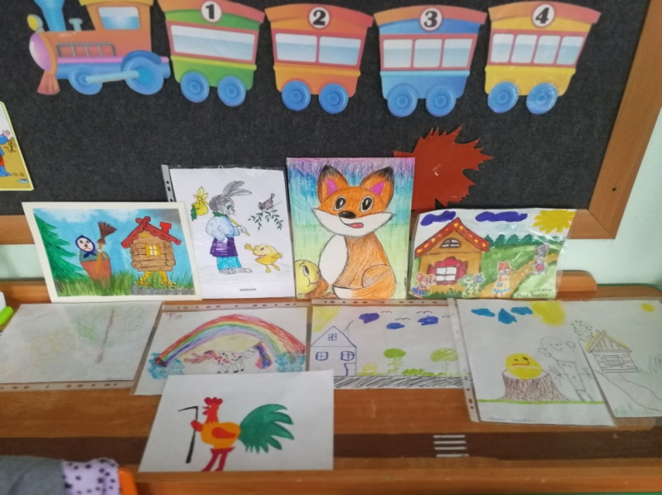
В группе прошла выставка рисунков
«Мой любимый сказочный герой».
Родители вместе с детьми
нарисовали дома рисунки.

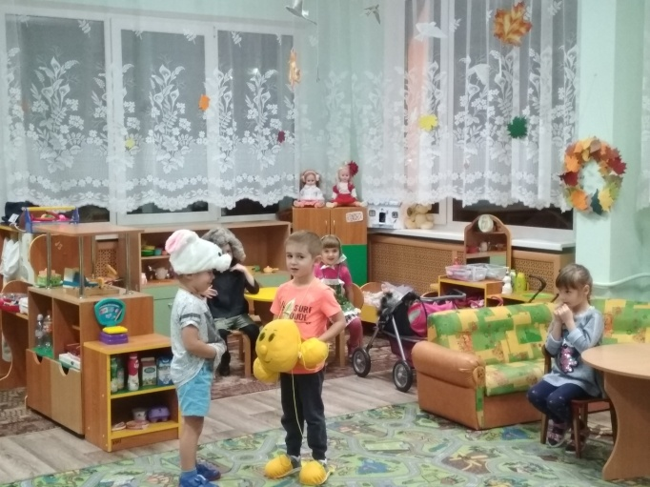
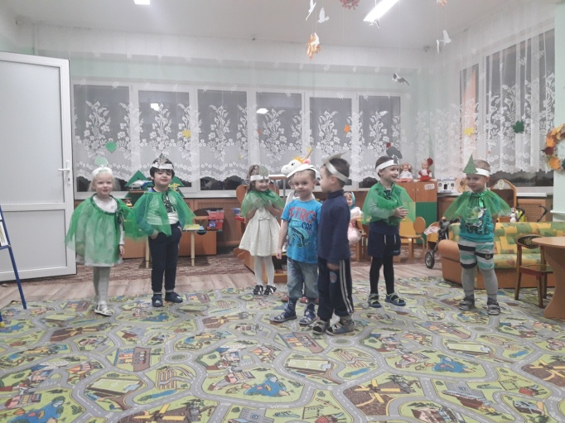
Окончанием проекта была театрализация для родителей. Были показаны сказки «Колобок», «Репка», «Теремок», «Как коза избушку построила». Каждая мамочка смогла увидеть своего маленького актера в спектакле, так как это был еще и наш подарок ко дню матери. В конце праздничного концерта ребята подарили своим мамам открытки, которые сделали сами.

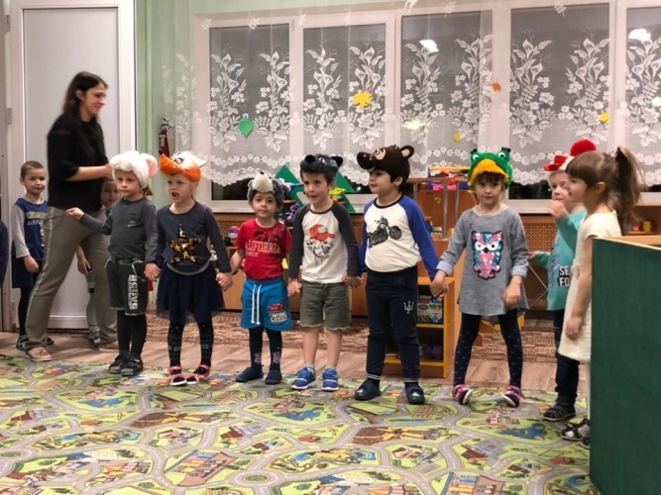
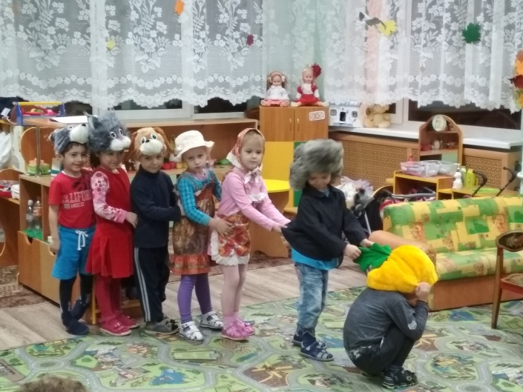

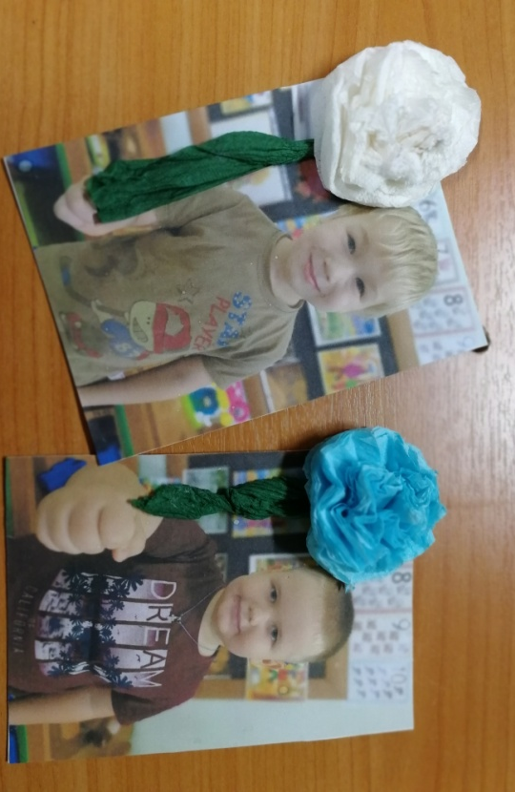

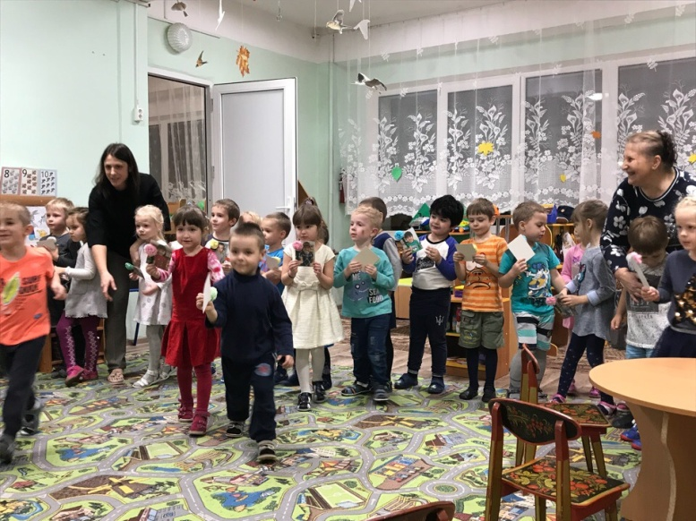

Также ко дню матери мы подготовили стенгазету. Около каждой фотографии мамы мы приклеили бабочку, которую ребенок с любовью сам разукрасил.
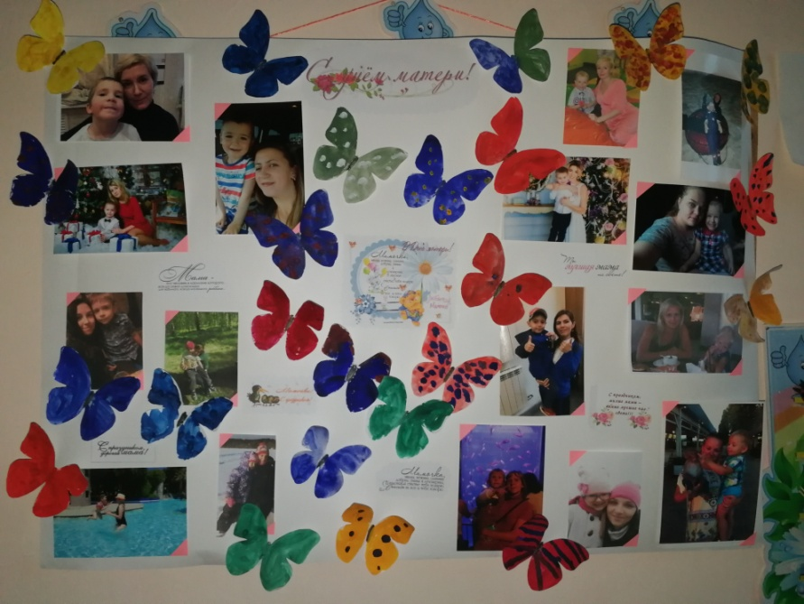
По теме недели «Котятки и перчатки» мы знакомились с профессией портниха, как шьют одежду. Пробовали сами шить на детской швейной машинке.
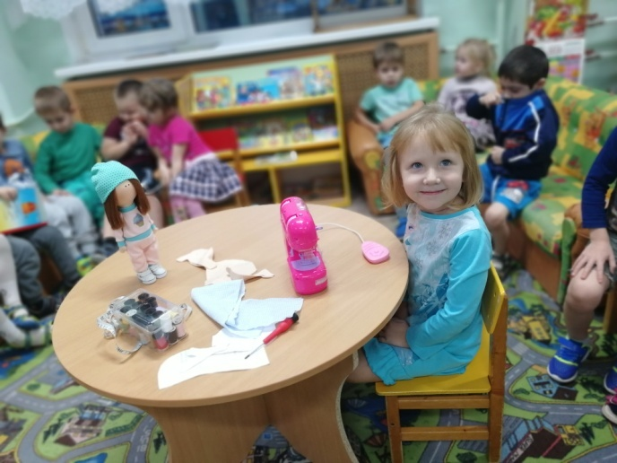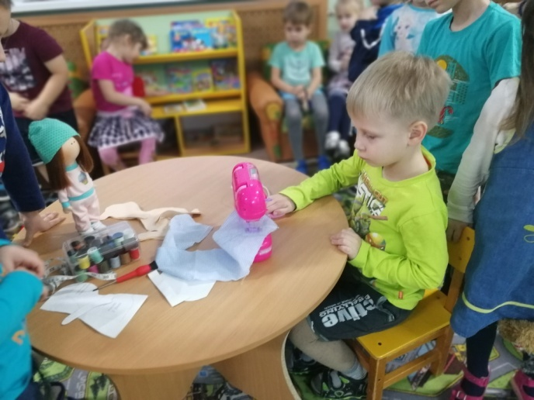
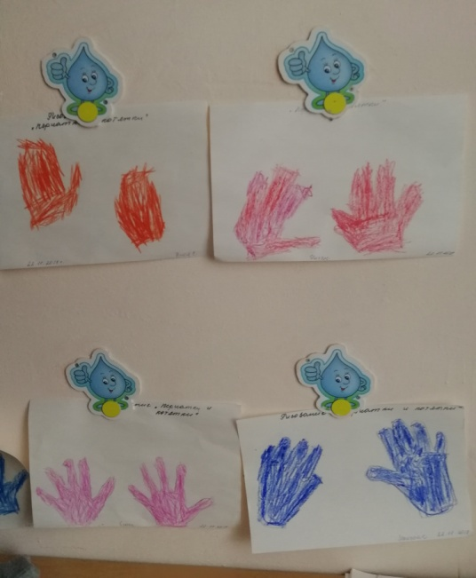
Рисовали «Перчатки для котят» и сделали аппликацию «Коврик для котят»
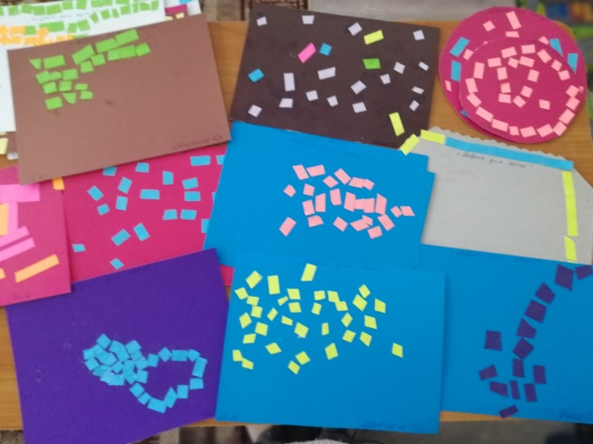
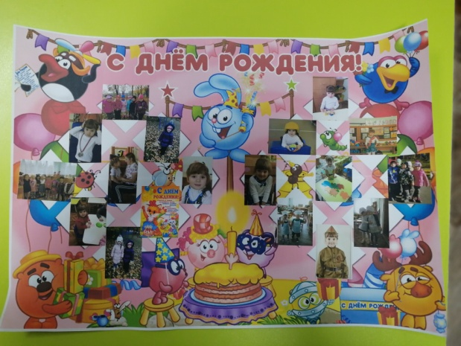
По нашей традиции дарили именниникам
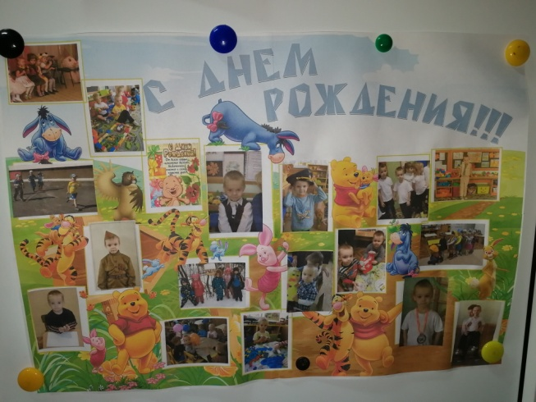
большие открытки
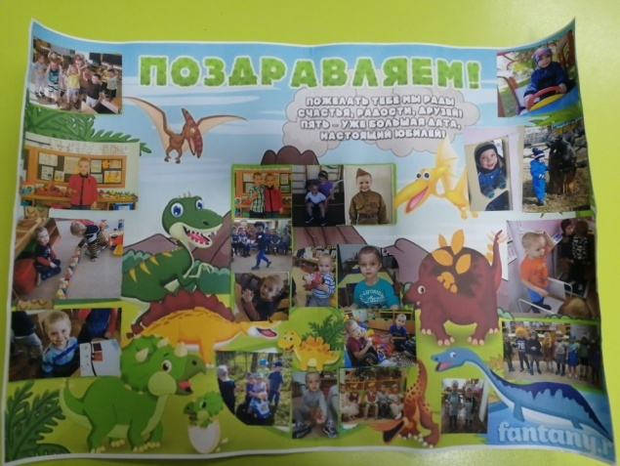

По теме недели «Такая разная обувь» читали сказку К. Чуковского «Чудо дерево» и представили, что вырастит на дереве, если посадить хлеб.
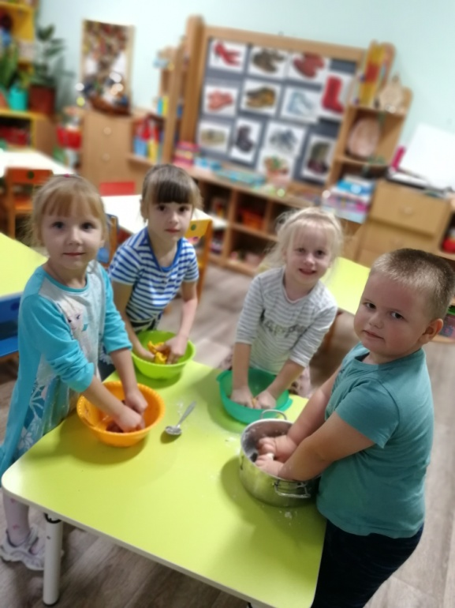
Дети слепили хлебобулочные изделия. Ребята помогали замесить соленое тесто, покрасили его и вот такое «чудо дерево» у нас получилось.
